各 位
平成28年6月1日
海洋博公園管理センター
バリアフリーサービス
ＵＤＣastアプリケーション運用スタート！
日頃より、海洋博公園・沖縄美ら海水族館の管理運営にご理解ご協力を賜り誠にありがとうござい
ます。このたび当公園（水族館）では「聴覚障がい者」や「外国人利用者（インバウンド旅行者）」のサービス向上を目的に【ＵＤＣastアプリケーション】を導入し運用を開始しましたのでお知らせいたします。
ＵＤＣastとは？
あらかじめ登録された情報（文字や手話映像など）を
利用者のスマートフォンやタブレットなどの端末に表
示できるシステム（アプリケーション）です。

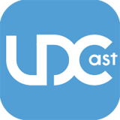
■運用開始日 ： 平成２８年６月１日(水)

■導入施設 ： 海洋博公園「オキちゃん劇場」(イルカショー案内解説、緊急放送)
沖縄美ら海水族館 館内放送（一般放送、緊急放送）/ 「美ら海シアター」

■字幕表示 ： 5言語＜日本語、英語、中国語（繁体字、簡体字）、韓国語＞
手話映像 ： 日本手話（オキちゃん劇場、水族館館内放送の日本語のみ対応）

■アプリ入手先： Android（Google Play）/ iPhone（APPストア） ＵＤＣａｓｔで検索！
※アプリのダウンロードは無料です。
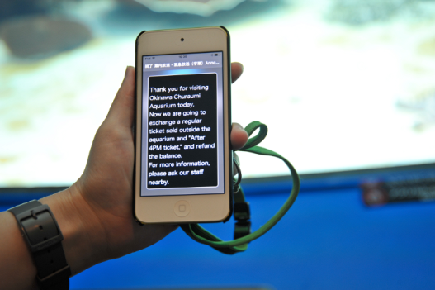
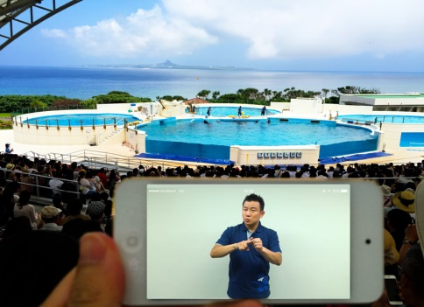
沖縄美ら海水族館 館内放送(英語字幕)
「オキちゃん劇場」
(日本手話映像)

つきましては、本サービスのご案内ならびに取材方のご協力をよろしくお願い申し上げます。

＜お問い合わせ先＞
≪ＵＤＣａｓｔについて≫ 水族館事業チーム 事業担当
≪取材・資料貸出について≫ 水族館事業チーム 広報企画担当
TEL 0980-48-3748 / FAX 0980-48-4444

